Berichten sociale media Gezonde Kinderopvang-feestje

Facebook / Instagram

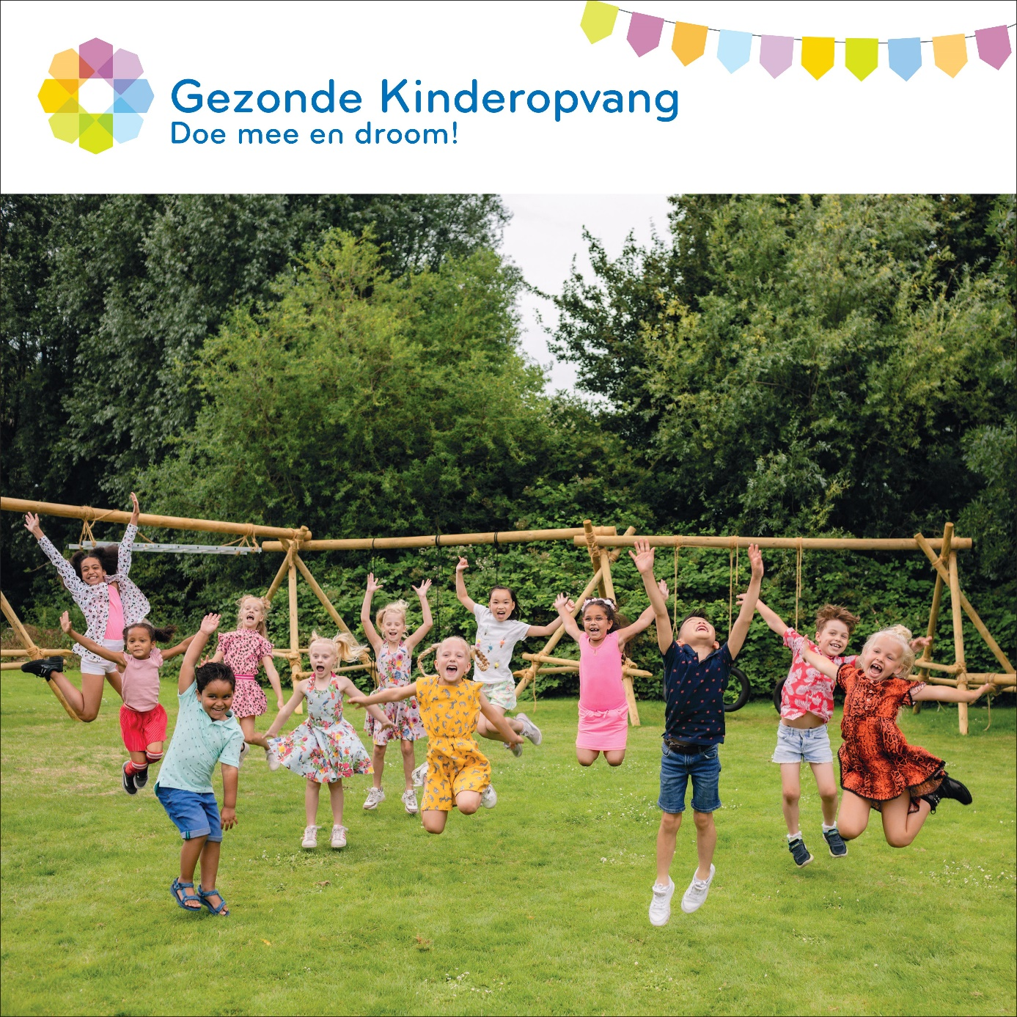

Wij doen mee met het Gezonde Kinderopvang-feestje op 2 november om 16 uur!
We vieren dat het programma #GezondeKinderopvang doorgaat! Met zoveel mogelijk kinderopvanglocaties in het land gaan we dansen en zingen we het Gezonde Kinderopvang-lied #doemeeendroom. Dankzij Gezonde Kinderopvang krijgen steeds meer kinderen de kans om gezond op te groeien. En daar leveren wij graag een bijdrage aan. https://bit.ly/2FxbEAR
www.gezondekinderopvang.nl/doe-en-droom

Linkedin

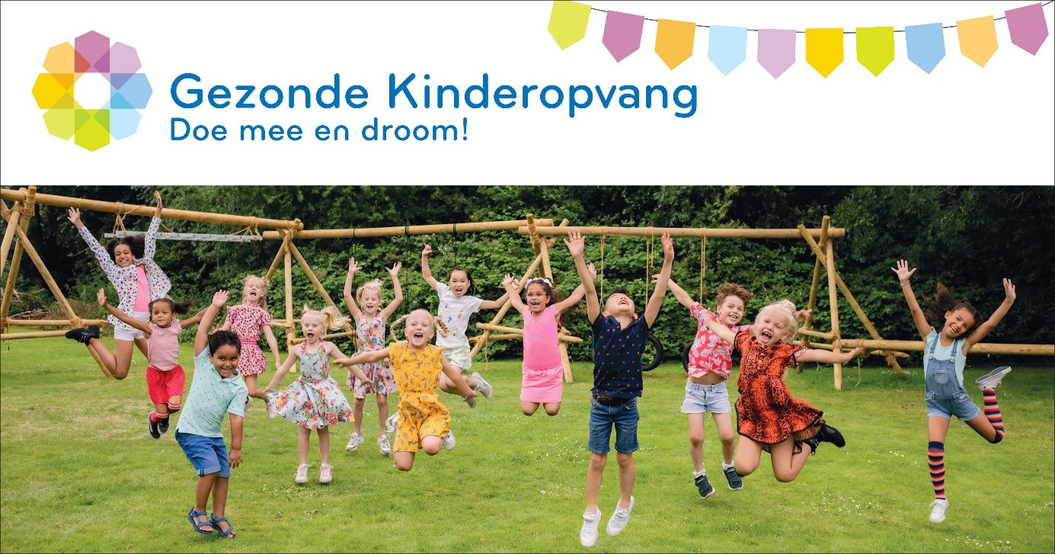

Wij doen mee met het Gezonde Kinderopvang-feestje op 2 november om 16 uur!
We vieren dat het programma #GezondeKinderopvang doorgaat! Met zoveel mogelijk kinderopvanglocaties in het land gaan we dansen en zingen we het Gezonde Kinderopvang-lied #doemeeendroom. Dankzij Gezonde Kinderopvang krijgen steeds meer kinderen de kans om gezond op te groeien. En daar leveren wij graag een bijdrage aan. https://bit.ly/2FxbEAR
www.gezondekinderopvang.nl/doe-en-droom

Twitter

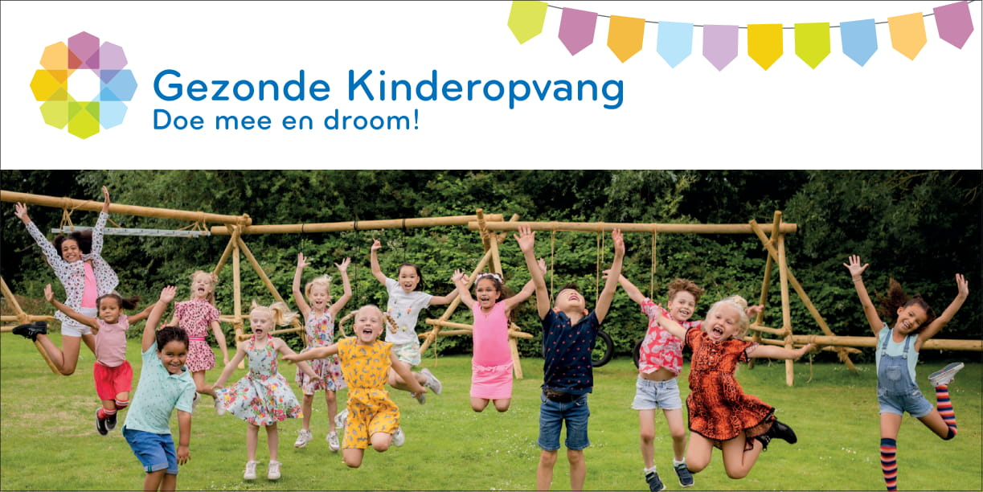

Wij doen mee met het Gezonde Kinderopvang-feestje op 2 november! Met zoveel mogelijk kinderopvanglocaties in het land gaan we dansen en zingen we het Gezonde Kinderopvang-lied #doemeeendroom Want het programma #GezondeKinderopvang gaat door! Lees meer https://bit.ly/2FxbEAR

